LumiTile – LED-Kachel

Bei der lumiTile handelt es sich um eine LED-Kachel mit 100 RGB LEDs zur homogenen Beleuchtung von Flächen. Bevorzugte Anwendungen finden sich im Messebau, Innenarchitektur, Werbung/Leuchtreklame sowie im gehobenen Wohnbereich. Typischerweise wird die lumiTile hinter einer Streuscheibe (nicht mitgeliefert, wir beraten Sie gerne) eingebaut um eine homogene Beleuchtung zu gewährleisten. Je nach Abstand zur Streuscheibe (min. 6cm) lässt sich eine Fläche von min. 245mm * 215mm hinterleuchten.

Auf einer lumiTile sitzen 100 RGB Leuchtdioden gleichmäßig verteilt auf einer Platine mit den Abmessungen 245mm x 215mm. Jede der drei LED-Farben Rot, Grün und Blau kann separat in 256 Helligkeitsstufen eingestellt werden. Damit lassen sich bis zu 16,7 Millionen Farben darstellen.

Bis zu 127 Kacheln lassen sich mit einem Controller selektiv mit den drei Farbwerten ansteuern. Auf jeder Kachel ist eine Adresse einstellbar. Damit lassen sich große Flächen durch aneinander reihen von einzelnen Kacheln homogen hinterleuchten. Die Verbindung zwischen zwei Kacheln besteht aus einer vieradrigen Leitung, über welche die Versorgungsspannung und das Steuersignal zugeführt werden. Die Kacheln sind in Reihe geschaltet. Eine gleichartige Verbindung besteht auch zum Controller. Jede Kachel besitzt zusätzlich Flachstecker zur Verbindung mit einem Netzteil. Mindestens ein Netzteil wird benötigt. Netzteile werden, je nach Leistung, z.B. an jeder 16. Kachel (Netzteil 48V / 10A) angeschlossen.

Technische Daten

Anzahl der LEDs: 100 OSRAM RGB-LEDs
Abstrahlwinkel: ca. 120°
Optischer Wirkungsgrad: Rot: 24 lm/W Grün: 13 lm/W Blau: 3 lm/W
Wellenlänge: Rot: 617nm Grün: 568nm Blau: 470nm

Adressen: 0..127 auf der Kachel einstellbar
Protokoll: RS485 (1xAdr., 3xFarbe, 1xCS)
Baudrate: 57,6 kBaud

Betriebsspannung: 48 Volt Gleichspannung
Stromaufnahme: 0,6 Ampere (RGB jeweils 100%)
Leistungsaufnahme: 28 Watt (RGB jeweils 100%)
Anschlüsse: 2 x 4-poliger PC-Laufwerks Steckverbinder (5 ¼“)
Plus (1), Signal A (2), Signal B (3), Minus (4)
2 x 2 FastOn Steckfahnen 6,3mm (für Netzteil)
Abmessungen: 245mm x 215mm x 17mm
Gewicht: 240 g

Bestellnummern

Bezeichnung | Beschreibung | Bestellnummer
LumiTile LED-Kachel | RGB-Kachel mit 100 OSRAM-LEDs, 21,5 * 24,5cm | 200190170701
Controller | Steuert bis zu 127 Kacheln an  Incl. Software zum leichten Editieren von Szenen
Software für WinXP | LED-Wall-Edit (Editieren von Lichtszenen) und KachelPlayer (Übertragung zum Controller)  Bei Bestellung eines Controllers enthalten
Kabel Buchse-Buchse 55cm | Verbindungskabel Kachel-Kachel, 4-adrig | 039A01900051
Kabel Buchse-Buchse 28cm | Verbindungskabel Kachel-Kachel, 4-adrig | 039A01900052
Kabel Stecker-Stecker 300cm | Verlängerungskabel, 4-adrig | 039A0190005A
Netzteil 480W, 48V, 10A | Für bis zu 17 Kacheln, bei mehr Kacheln können mehrere Netzteile eingespeist werden | B10DRP480480
Netzeil 150W, 48V, 3,2A | Für bis zu 5 Kacheln, bei mehr Kacheln Netzteil 480W benützen, oder mehrere Netzteile einspeisen | B10DRP150480
Starter Set klein | 4 Kacheln, Netzteil 150W, Controller, Kabel
Starter Set mittel | 9 Kacheln, Netzteil 480W, Controller, Kabel
Starter Set groß | 16 Kacheln, Netzteil 480W, Controller, Kabel

Schaltpläne

Kachel:

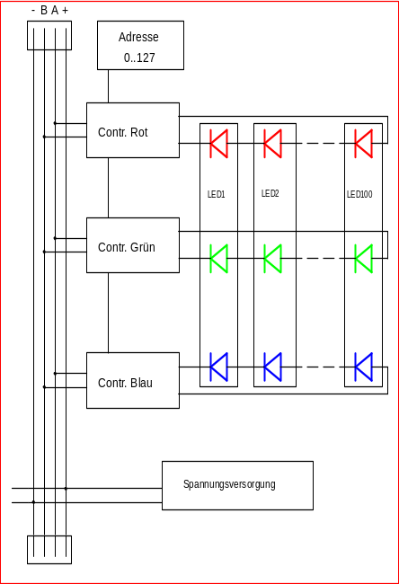

Wand mit 12 Kacheln:

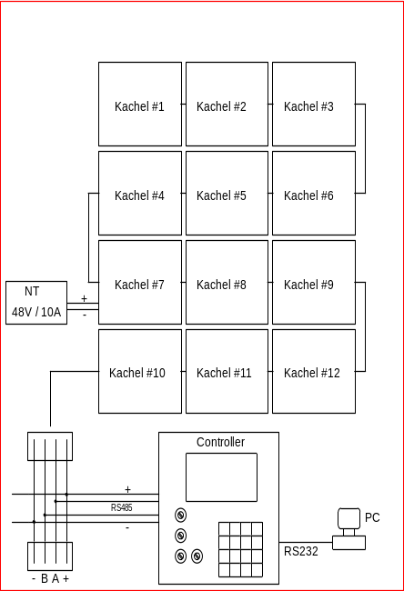

Mechanik: Draufsicht

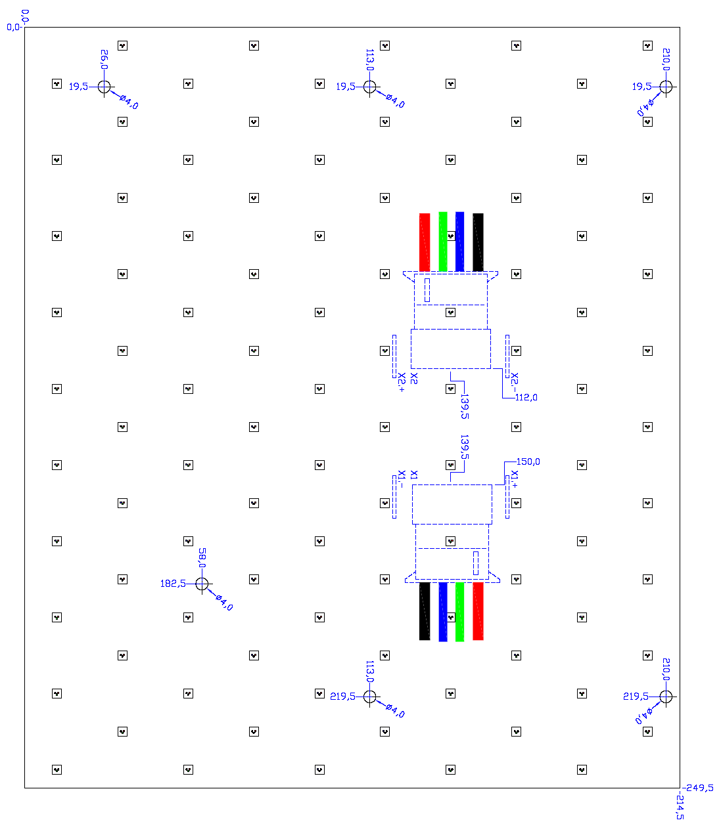

Mechanik: Seitenansicht

